
МИНИСТЕРСТВО НАУКИ И ВЫСШЕГО ОБРАЗОВАНИЯ РОССИЙСКОЙ ФЕДЕРАЦИИ
ФЕДЕРАЛЬНОЕ ГОСУДАРСТВЕННОЕ БЮДЖЕТНОЕ
ОБРАЗОВАТЕЛЬНОЕ УЧРЕЖДЕНИЕ ВЫСШЕГО ОБРАЗОВАНИЯ
«ДОНСКОЙ ГОСУДАРСТВЕННЫЙ ТЕХНИЧЕСКИЙ УНИВЕРСИТЕТ»
(ДГТУ)

Факультет «Информатика и вычислительная техника»

Кафедра «Кибербезопасность информационных систем»

Зав. кафедрой |  | «КБИС»
____________ |  | О.А. Сафарьян
^{(подпись)}
«___» | _____________ 2026 г.

ОТЧЕТ

по производственной, научно-исследовательской работе

в ФГУП «РНИИРС»

Обучающийся _________________________ Ковалец И. А.
подпись, дата

Обозначение отчета ПП.140000.000 Группа ВКБ42

Специальность 10.05.01 | Компьютерная безопасность
Специализация | Математические методы защиты информации

Руководитель практики:
от предприятия | начальник отдела | __________________  ^{подпись, дата} | М. Р. Киреева
от кафедры | доцент | __________________  ^{подпись, дата} | Н. Н. Язвинская

Оценка __________________ _______________ _________________________________________
^{дата} ^{подпись преподавателя}

Ростов-на-Дону
2026 г.

МИНИСТЕРСТВО НАУКИ И ВЫСШЕГО ОБРАЗОВАНИЯ РОССИЙСКОЙ ФЕДЕРАЦИИ
ФЕДЕРАЛЬНОЕ ГОСУДАРСТВЕННОЕ БЮДЖЕТНОЕ
ОБРАЗОВАТЕЛЬНОЕ УЧРЕЖДЕНИЕ ВЫСШЕГО ОБРАЗОВАНИЯ
«ДОНСКОЙ ГОСУДАРСТВЕННЫЙ ТЕХНИЧЕСКИЙ УНИВЕРСИТЕТ»
(ДГТУ)

Факультет «Информатика и вычислительная техника»

Кафедра «Кибербезопасность информационных систем»

ЗАДАНИЕ

по производственной, научно-исследовательской работе

на тему: «Разработка системы обеспечения целостности и подлинности дистанционного управления агропромышленной техникой на основе ГОСТ 34.10-2018»

в период с «8» июня 2026 г. по «4» июля 2026 г.

Обучающийся Ковалец Илья Андреевич

Обозначение отчета ПП.140000.000 Группа ВКБ42

Срок представления отчета на кафедру «__» ________ 2026 г.

Содержание индивидуального задания

- программно-реализованный алгоритм электронной подписи ГОСТ 34.10-2018 и имитационное моделирование угроз при передаче данных в беспроводном канале связи;
- оформление списка использованных информационных ресурсов по ГОСТ Р 7.0.100–2018;
- оформление отчета по практике согласно документу “Правила оформления письменных работ обучающихся для технических направлений подготовки” от 16.12.2020 приказа 242 “О введение документов действие”.

Руководитель практики от  кафедры | ___________________  ^{подпись, дата} | Н. Н. Язвинская
Руководитель практики от  предприятия | ___________________  ^{подпись, дата} | М. Р. Киреева
Задание принял к исполнению | ___________________  ^{подпись, дата} | И. А. Ковалец


МИНИСТЕРСТВО НАУКИ И ВЫСШЕГО ОБРАЗОВАНИЯ РОССИЙСКОЙ ФЕДЕРАЦИИ
ФЕДЕРАЛЬНОЕ ГОСУДАРСТВЕННОЕ БЮДЖЕТНОЕ
ОБРАЗОВАТЕЛЬНОЕ УЧРЕЖДЕНИЕ ВЫСШЕГО ОБРАЗОВАНИЯ
«ДОНСКОЙ ГОСУДАРСТВЕННЫЙ ТЕХНИЧЕСКИЙ УНИВЕРСИТЕТ»
(ДГТУ)

Факультет «Информатика и вычислительная техника

Кафедра «Кибербезопасность информационных систем»

Зав. кафедрой |  | «КБИС»
____________ |  | О.А. Сафарьян
^{(подпись)}
«___» | _____________ 2026 г.

Рабочий график (план) проведения практики

№ | Мероприятие | Срок выполнения
1 | Прохождение вводного и первичного инструктажа по охране труда на рабочем месте, и инструктажа по пожарной безопасности на объекте. | 08.06.2026
2 | Получение индивидуального задания. | 09.06.2026
3 | Ознакомление с теоретическим материалом. | 10.06.2026-12.06.2026
4 | Оформление алгоритмической и программной реализации. | 15.06.2026-26.06.2026
5 | Оформление отчёта по практике. | 29.06.2026-01.07.2026
6 | Защита отчёта по практике на предприятии. | 02.07.2026
7 | Защита отчёта по практике на кафедре. | 03.07.2026-04.07.2026

Руководитель практики:
от предприятия | начальник отдела | ______________  ^{подпись, дата} | М. Р. Киреева
от кафедры | доцент | ______________  ^{подпись, дата} | Н. Н. Язвинская

Ростов-на-Дону
2026 г.

ДНЕВНИК ПРОХОЖДЕНИЯ ПРАКТИКИ

В данном разделе ежедневно, кратко и четко записываются выполняемые работы, и в конце каждой недели журнал представляется для проверки руководителю (от предприятия и университета) практики. При выполнении одной и той же работы несколько дней, в графе «дата» сделать запись «с ___по___».

Дата | Место работы | Выполняемые работы | Оценка руководителя
08.06.2026 | ФГУП «РНИИРС» | Знакомство с предприятием, прохождение вводного инструктажа.
09.06.2026 | ФГУП «РНИИРС» | Ознакомление с территорией предприятия, прохождение первичного инструктажа по ТБ, ПБ
09.06.2026 | ФГУП «РНИИРС» | Получение индивидуального задания.
10.06.2026-12.06.2026 | ФГУП «РНИИРС» | Ознакомление с теоретическим материалом.
15.06.2026-26.06.2026 | ФГУП «РНИИРС» | Алгоритмическая и программная реализация.
29.07.2026-01.07.2026 | ФГУП «РНИИРС» | Оформление отчёта по практике.
02.07.2026 | ФГУП «РНИИРС» | Защита отчёта по практике на предприятии.
03.07.2026-04.07.2026 | кафедра «КБИС» | Защита отчёта по практике на кафедре.

от предприятия | начальник отдела | _________________  ^{подпись, дата} | М. Р. Киреева
от кафедры | доцент | _________________  ^{подпись, дата} | Н. Н. Язвинская

ОТЗЫВ-ХАРАКТЕРИСТИКА

Обучающийся Ковалец Илья Андреевич
группа ВКБ42
кафедра «Кибербезопасность информационных систем»
вид практики производственная практика
наименование места практики ФГУП «РНИИРС»

Обучающийся выполнил задания программы практики:
изучил задание, собрал информацию, разработал структуру, организацию и управление проекта, реализовал код, протестировал его, изготовил готовый продукт.

Дополнительно ознакомился/изучил: нормативно-правовые требования к защите информации, основные угрозы, возникающие в беспроводном канале связи, работу отечественных и зарубежных алгоритмов электронной подписи, моделирование канала связи с угрозами.

Заслуживает оценки __________________________________________________________________________________

Руководитель практики
от предприятия
____________________________
«____» ______________20____ г.

М.П.

Содержание

Введение 6
1 Аналитический обзор предметной области 9
1.1 Обзор предметной области 9
1.2 Постановка задачи 10
2 Анализ моделей машинного обучения 13
2.1 Модель paraphrase-multilingual-MiniLM-L12-v2 13
3 Алгоритмическое и программное конструирование 17
3.1 Общий алгоритм работы приложения 17
3.2 Алгоритм применения обученных моделей 19
3.3 Выбор и обоснование инструментальных средств 19
3.4 Программная реализация 20
4 Демонстрация работы приложения 22
Заключение 27
Перечень использованных информационных ресурсов 28
Приложение А 30
Приложение Б 35

Введение

Производственная, проектно-технологическая практика является важным этапом подготовки студентов технических специальностей, направленным на формирование практических навыков и умений в условиях реального производственного или научно-технического процесса. Её цель заключается в углублении теоретических знаний через их применение на практике, освоение технологий проектирования и разработки технических решений, а также ознакомление с современными методами организации производства и управления инженерными проектами.
Место прохождения практики: Отдел систем технического контроля ДГТУ.
Данный отдел является одной из ключевых структур вуза, отвечающей за обеспечение высокого уровня качества образовательного процесса и научно-технической деятельности. Он представляет собой специализированное подразделение, которое объединяет усилия преподавателей, инженеров, программистов и специалистов по качеству с целью создания и внедрения современных методик и технологий, направленных на автоматизацию и оптимизацию процессов контроля знаний студентов, а также мониторинга эффективности образовательных программ.
Основной задачей отдела является разработка, внедрение и поддержание информационных систем технического контроля, которые позволяют объективно оценивать уровень усвоения учебного материала, выявлять слабые места в образовательном процессе и оперативно принимать корректирующие меры. В рамках своей деятельности отдел активно занимается созданием тестовых заданий различного уровня сложности, электронных обучающих модулей, программных продуктов для автоматизированного контроля знаний, а также систем дистанционного обучения и оценки результатов. Это способствует повышению прозрачности и объективности оценочной деятельности, а также формированию единого образовательного пространства внутри университета.
Одной из важнейших функций отдела является обеспечение соответствия образовательных стандартов требованиям стандартов, а также международным нормам качества образования. Для этого проводятся регулярные аудиты, анализируются данные успеваемости студентов, собирается обратная связь от преподавателей и обучающихся, на основе чего разрабатываются рекомендации по совершенствованию учебных планов и методических подходов. Благодаря этим мероприятиям университет может не только сохранять высокий уровень подготовки специалистов, но и своевременно реагировать на изменения в образовательной политике и профессиональных стандартах.
Целью деятельности отдела является создание условий для непрерывного совершенствования образовательного процесса за счет внедрения инновационных технологий, обеспечивающих объективность, достоверность и эффективность контрольно-оценочных процедур. Системы технического контроля, разработанные и внедренные в рамках деятельности отдела, позволяют не только повысить качество образования, но и формировать у студентов навыки самоконтроля, аналитического мышления и самостоятельной работы с информацией.
В течение этой производственной, проектно-технологической практики в отделе систем технического контроля ДГТУ была получена уникальная возможность познакомиться с его структурой, целями, задачами и сферой деятельности. В отделе было ещё более 50 студентов, которые также проходили производственную практику. В первый день практики провели вводный инструктаж для студентов, проходящих практику, рассказали о ПБ и ТБ. Каждому студенту было выдано своё индивидуальное задание.
Необходимо изучить применение NLP-технологий в кулинарных сервисах:
- Разобрать принципы работы NLP-моделей (на примере Sentence Transformers) для семантического поиска рецептов.
- Исследовать методы обработки текстовых данных (предобработка рецептов, векторизация, косинусное сходство).
- Проанализировать способы интеграции NLP в Telegram-ботов (архитектура, оптимизация запросов, UX/UI).

Аналитический обзор предметной области
В рамках данной главы проведем анализ предметной области, выполним постановку задач.

1.1 Обзор предметной области
Современный мир кулинарии стремительно переходит в цифровой формат, и это неудивительно – в эпоху, когда время становится самым ценным ресурсом, люди все чаще ищут удобные способы находить рецепты и планировать свое питание. Статистика показывает впечатляющий рост этого рынка: к 2026 году его объем превысит 3 миллиарда долларов [1]. За этими цифрами стоят реальные изменения в поведении людей - более 70% населения регулярно готовят дома, при этом все больше внимания уделяют здоровому питанию и персонализированному подходу к выбору блюд [2].
Технологический прогресс кардинально изменил наши кулинарные привычки. Голосовые помощники, умные кухонные устройства, мобильные приложения – все это стало неотъемлемой частью современной кухни. Однако, протестировав множество популярных кулинарных сервисов, осознаёшь, что большинство из них предлагают довольно ограниченный функционал. Они плохо понимают естественные запросы пользователей, не умеют искать по имеющимся продуктам, не адаптируют рецепты под нужное количество порций, а их интерфейсы часто неудобны для использования на мобильных устройствах.
Именно эти проблемы вдохновили на создание кулинарного бота в Telegram. Выбор платформы не случаен - Telegram сочетает в себе массовость (более 800 миллионов пользователей), удобство и привычный интерфейс . Бот задуман как интеллектуальный помощник, который не просто выдает рецепты, а действительно понимает потребности пользователя. Он умеет анализировать имеющиеся продукты, адаптировать блюда под конкретные запросы, учитывать диетические ограничения и даже запоминать вкусовые предпочтения, чтобы предлагать персонализированные рекомендации.
Главная идея - создать не просто базу рецептов, а настоящего цифрового шефа, который сделает процесс готовки более простым, приятным и вдохновляющим. Бот должен стать тем самым виртуальным помощником, который всегда подскажет, что вкусного можно приготовить из того, что есть в холодильнике, и как сделать это быстро и вкусно. В эпоху, когда кулинария становится не просто необходимостью, но и формой творчества, такой инструмент может стать незаменимым спутником как для начинающих, так и для опытных кулинаров.

1.2 Постановка задачи
Целью проекта является создание интеллектуальной системы поиска и рекомендации кулинарных рецептов в формате Telegram-бота, сочетающей:
- Технологические инновации:
  - Применение современных NLP-моделей
  - Векторные базы данных для эффективного поиска
  - Персонализированные рекомендательные алгоритмы
- Функциональную полноту:
  - Многоуровневый поиск (по названию, ингредиентам, времени)
  - Разнообразие рецептов при схожести запроса
- Пользовательский опыт:
  - Интуитивный чат-интерфейс
  - Пошаговая визуализация приготовления
  - Возможности социального взаимодействия
Технические требования к системе включают:
- Базовый функционал:
  - Поиск рецептов по параметрам
  - Поддержка отправки рецептов
- Расширенные возможности:
  - Выдача списка рецептов

Для реализации проекта необходимо решить следующие технические задачи:
- Алгоритмические:
  - Разработка гибридной системы поиска (ключевые слова + векторный поиск)
  - Создание алгоритмов адаптации рецептов
  - Реализация рекомендательной системы
- Инфраструктурные:
  - Оптимизация работы с большими объемами данных
  - Обеспечение отказоустойчивости
- Интерфейсные:
  - Проектирование UX для Telegram-бота
  - Реализация интерактивных элементов
  - Адаптация под различные устройства
- Аналитические:
  - Сбор пользовательских данных
  - Механизмы A/B-тестирования
  - Инструменты анализа эффективности
В результате проведенного анализа предметной области можно сделать вывод о значительном инновационном потенциале разрабатываемого кулинарного бота. В текущих рыночных условиях наблюдается устойчивый рост спроса на цифровые кулинарные решения, что открывает обширные перспективы для внедрения и улучшения существующих сервисов. Платформа Telegram, избранная для реализации проекта, обладает высоким потенциалом охвата аудитории, что позволяет уверенно рассчитывать на заинтересованность пользователей.
Современные технологии обработки естественного языка (NLP) предоставляют возможности для реализации интеллектуального поиска, что будет способствовать более точной и быстрой выдаче рекомендаций в ответ на запросы пользователей [3]. Векторные базы данных, используемые в архитектуре проекта, обеспечивают необходимую высокую производительность, а микросервисная архитектура гарантирует масштабируемость системы, что имеет критическое значение для удовлетворения растущих требований пользователей.
Пользовательский опыт играет ключевую роль в успехе кулинарного бота, и интеграция с мессенджером обеспечит мгновенный доступ к услугам, что в свою очередь повысит уровень удовлетворенности пользователей. Персонализация предложений также усилит интерес к продукту, а социальные функции будут способствовать вовлеченности и созданию активного сообщества вокруг приложения.
В целом, кулинарный бот сможет занять устойчивую позицию на рынке цифровых кулинарных решений, при условии комплексного подхода к его реализации, включающего передовые технологии машинного обучения, продуманный пользовательский опыт и эффективную бизнес-модель.

Анализ моделей машинного обучения
Для реализации системы поиска рецептов на основе пользовательского запроса была применена технология семантического поиска с использованием модели машинного обучения [4]. Основными задачами являются поиск подходящего датасета и работа с ним, выбор необходимой модели, поддерживающей преобразование текстовых данных в числовые векторные представления, сохранение их и использование в работе [5].

2.1 Модель paraphrase-multilingual-MiniLM-L12-v2
Для реализации системы семантического поиска рецептов была выбрана модель paraphrase-multilingual-MiniLM-L12-v2, которая относится к классу предобученных с использованием эмбеддингов предложений (sentence embeddings) [7]. Она является частью библиотеки sentence-transformers, разработанной для работы с текстовыми данными в задачах поиска, сравнения и рекомендаций.
У данной модели трансформерная архитектура, основанная на упрощённой версии BERT, называемой MiniLM. Она обучена на множестве параллельных корпусов на разных языках, что делает её способной понимать не только английский, но и другие языки, включая русский. Это особенно важно для проекта, поскольку данные представлены на русском языке.
Архитектура и особенности модели:
- имеет 12 слоёв (трансформерных блоков), что обеспечивает хороший баланс между качеством и скоростью обработки текста;
- поддержка более 50 языков, включая русский язык;
- основана на модели MiniLM;
- размерность эмбеддинга составляет 384.
Предназначение модели состоит в вычислении векторных представлений (эмбеддингов) предложений для дальнейшего сравнения по косинусному сходству. Модель преобразует любой текст (например, рецепт) в числовой вектор фиксированной длины, который можно сравнивать с другими векторами, чтобы находить наиболее близкие по смыслу рецепты. Пример работы изображен на рисунке 1.

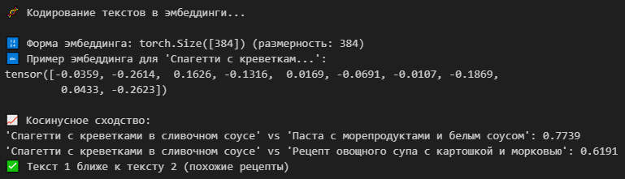
Рисунок 1 – Пример работы кодирования

При использовании модели в проекте применялись такие гиперпараметры, как «batch_size» с размерностью 32, что означает количество рецептов, обрабатываемых за один проход. Также при создании эмбеддинга использовались «show_progress_bar» в положении «True» для отображения прогресса при кодировании рецептов и «convert_to_tensor» в положении «True» для сохранения векторов в формате PyTorch Tensor для ускорения вычисления косинусного сходства.
Так как модель является предобученной и есть возможности для дополнительного обучения то, были протестированы различные параметры, влияющие на производительность и точность. Размер количества рецептов влияет на скорость обработки данных. Увеличение значения выше 64 приводило к переполнению видеопамяти. А преобразование в тензор позволило ускорить вычисления при поиске ближайших рецептов.
Для дообучения модели необходимы пары текстов, которые описывают одинаковые или похожие рецепты. Такие рецепты были отобраны с помощью формирования пар на основе общих ингредиентов и методов приготовления. Модель обучается на основе функции потерь, которая помогает ей сравнивать два предложения и находить между ними сходство. Использовалась функция CosineSimilarityLoss, которая работает с числовыми значениями косинусного сходства между парами текстов.

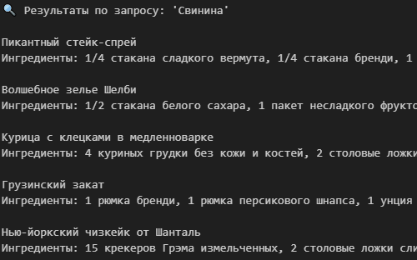
Рисунок 2 – Результат работы до обучения

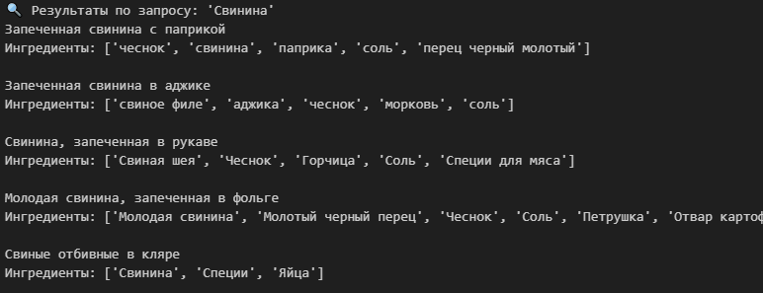
Рисунок 3 – Результат работы после обучения

Результаты до обучения указаны на рисунке 2 и после обучения на рисунке 3.
Модель paraphrase-multilingual-MiniLM-L12-v2 оказалась эффективным инструментом для решения задачи поиска рецептов на основе обработки естественного языка. Её способность обрабатывать текстовые данные на русском языке и создавать числовые представления (эмбеддинги) позволила реализовать быстрый и точный механизм поиска.
Настройка параметров и предварительная обработка данных значительно повысили качество поиска. Полученные результаты демонстрируют высокую применимость данной модели к задачам рекомендательных систем и семантического поиска.

Алгоритмическое и программное конструирование
В данной главе рассматривается процесс реализации системы поиска рецептов. Основное внимание уделяется алгоритмической основе функционирования системы, включая общий алгоритм поиска, этапы применения семантической модели, а также выбор инструментальных средств для разработки. Приводится описание программной реализации, демонстрирующее, как на практике было создано приложение.

3.1 Общий алгоритм работы приложения
При использовании бота пользователь делает запрос в бота, который передает данные на модель. После кодирования происходит поиск и выдача наиболее подходящих рецептов. Общий алгоритм использования пользователем Telegram-бота «RecipeAI» представлен на рисунке 4.
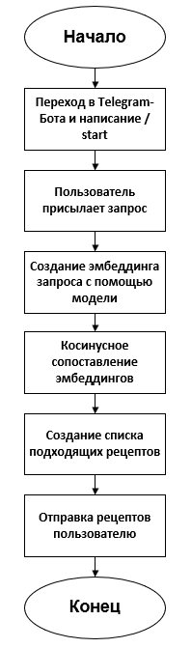
Рисунок 4 – Общий алгоритм использования

3.2 Алгоритм применения обученных моделей
Для реализации системы семантического поиска рецептов была применена модель, которая позволяет преобразовывать текстовые данные (название, ингредиенты, инструкции) в числовые векторы — эмбеддинги, сравнивая между собой с помощью косинусного сходства [8]. Все происходит в несколько этапов:
    - Перед тем как использовать модель, проводится предварительная обработка текстовых данных. Для каждого рецепта формируется единый текстовый документ, взвешенно объединяющий название, ингредиенты и описание приготовления. Такой подход позволяет увеличить значимость ингредиентов в общем представлении рецепта, что особенно важно для задачи поиска по составу.
    - После подготовки текста все рецепты кодируются в векторное пространство с помощью загруженной обученной модели. Все полученные текстовые данные преобразуются в эмбеддинги, которые позже сохраняются.
    - Когда пользователь отправляет запрос, то его также проходит предобработка данных и происходит кодирование в эмбеддинг. В последующем происходит сравнение.

3.3 Выбор и обоснование инструментальных средств
Для реализации проекта по созданию системы семантического поиска рецептов был выбран язык программирования Python 3.12, как один из наиболее популярных и функциональных языков в области анализа данных и машинного обучения. Python предоставляет широкие возможности для работы с текстовыми данными, а также поддерживает множество библиотек, которые позволяют эффективно решать задачи обработки естественного языка и построения рекомендательных систем [9].
В качестве основной среды разработки использовались такие инструменты, как Jupyter Notebook и Visual Studio Code. Jupyter Notebook
оказался удобным на начальных этапах проекта для проведения первичного анализа данных, тестирования функций и проверки корректности обработки текста. По мере усложнения логики и перехода к финальной реализации основная часть кода была перенесена в файлы Python, что позволило улучшить структурированность проекта и обеспечить его повторное использование. Для этих задач была выбрана среда разработки Visual Studio Code — мощный и гибкий редактор, поддерживающий работу с Jupyter Notebook, файлами датасета в формате .CSV и файлами Python одновременно.
Работа с датасетом осуществлялась с помощью библиотеки pandas, которая обеспечила простой и эффективный доступ к данным, их очистку, преобразование и анализ. Для выполнения операций над текстами применялась стандартная библиотека Python, включая модуль re для работы с регулярными выражениями, что позволило качественно подготовить данные перед дальнейшей обработкой моделью.
Все вычисления производились с использованием библиотеки PyTorch. Также применялись стандартные средства сериализации, такие как pickle, для сохранения и загрузки рассчитанных эмбеддингов, чтобы избежать повторного кодирования всех рецептов при каждом запуске программы.
Для создания интерфейса взаимодействия с пользователем была реализована система в виде Telegram-бота с использованием библиотеки python-telegram-bot. Такой выбор обусловлен её простотой использования, хорошей документацией и возможностью быстрого развёртывания прототипа. Благодаря этой библиотеке удалось организовать диалоговое взаимодействие с пользователем, реализовать навигацию по рецептам и красиво отображать результаты поиска.

3.4 Программная реализация
Основная логика обработки данных, обучения модели и поиска реализована в модуле search_alg.py. Этот файл содержит все необходимые функции для подготовки данных, работы с моделью и выполнения поиска по запросам пользователя.
В начале программы происходит загрузка датасета и предварительная обработка текста каждого рецепта с помощью функции preprocess_recipe(row). Эта функция формирует единое текстовое представление рецепта, усиливая значимость отдельных частей, таких как название, ингредиенты и описание. Такой подход позволяет улучшить качество поиска за счёт увеличения веса ключевых слов.
После подготовки текста всех рецептов система кодирует их в числовое пространство с помощью модели и её функции encode(row, **kwargs), способной создавать эмбеддинги – числовые векторы, отражающие семантическое значение текста. Эти эмбеддинги сохраняются в файл recipe_embeddings.pkl, чтобы не пересчитывать их при каждом запуске программы, что значительно ускоряет работу системы.
Функция find_recipes(query, top_n = 5) является центральной в процессе поиска. Она принимает текстовый запрос пользователя и возвращает список наиболее релевантных рецептов. Для этого сначала применяется функция filter_by_keywords(df, query), которая выполняет предварительную фильтрацию рецептов по наличию ключевых слов в тексте. Эта функция старается найти рецепты, содержащие все слова из запроса, а если таковых недостаточно — переходит к более мягкому условию, где достаточно совпадения хотя бы одного слова. Это помогает обеспечить баланс между точностью и полнотой выборки.
После фильтрации вычисляется косинусное сходство между эмбеддингом пользовательского запроса и эмбеддингами найденных рецептов. Результаты ранжируются по убыванию сходства, после чего возвращаются топ-N самых релевантных рецептов. Для повышения читаемости результатов текстовые инструкции разбиваются на шаги, а лишние символы и повторяющиеся номера удаляются. Благодаря этому каждый рецепт выводится в аккуратном и понятном виде.

Демонстрация работы приложения
Произведём тестирование разработанного кулинарного бота RecipeAI - интеллектуального помощника для поиска рецептов. На рисунке 5 представлен Telegram-бот.

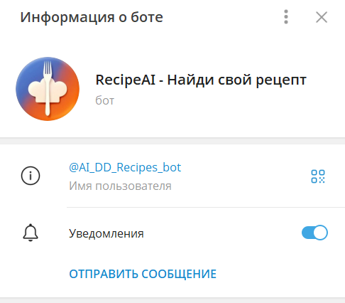
Рисунок 5 - Бот RecipeAI

Бот эффективно взаимодействует с пользователем. При первом запуске он приветствует и предлагает ввести запрос (например: "Пирог с вишней" или "Спагетти с креветками"). Рассмотрим запуск на рисунке 6.

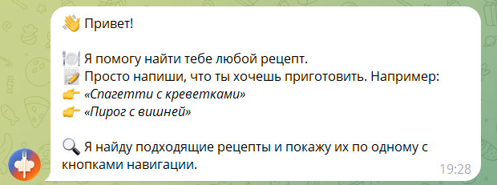
Рисунок 6 - Бот RecipeAI при запуске
На примере запроса «пирог с вишней» протестируем работу бота на рисунках 7-11.
На рисунке 7 представлен подробный рецепт летнего пирога с вишней.
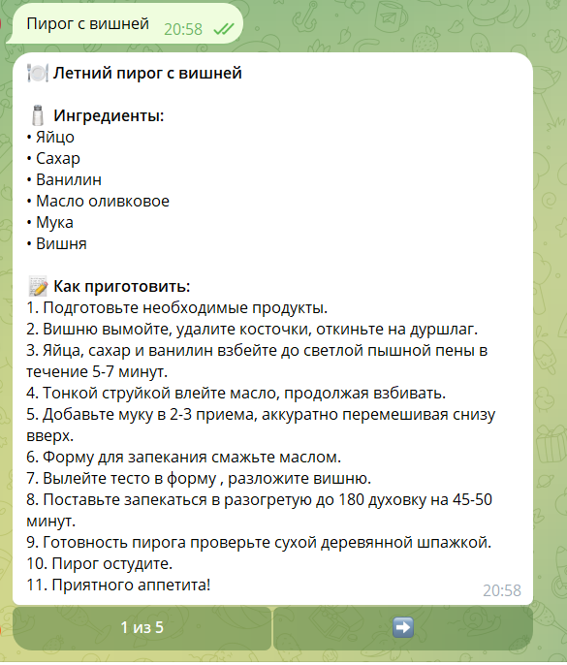
Рисунок 7 – Летний пирог с вишней

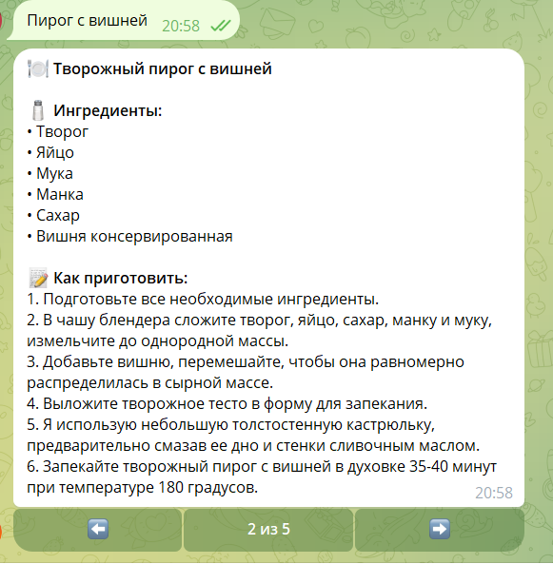
Рисунок 8 – Творожный пирог с вишней
На рисунке 8 представлен подробный рецепт творожного пирога с вишней. На рисунке 9 представлен подробный рецепт пирога с вишней из песочного теста.
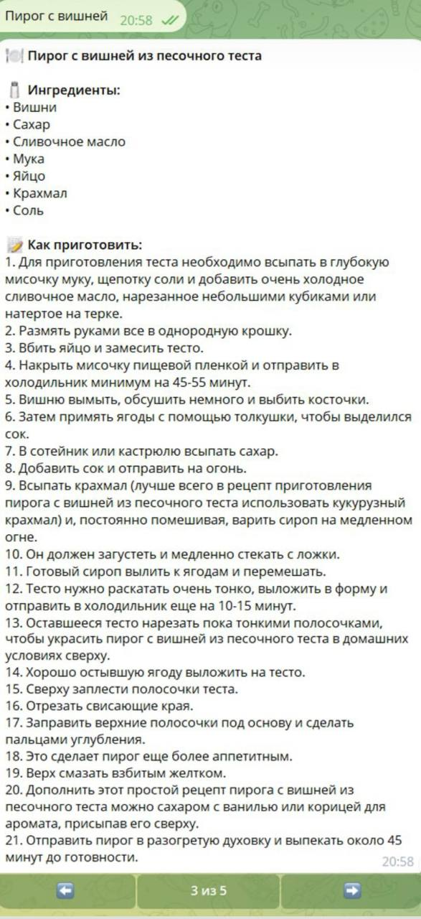
Рисунок 9 – Пирог с вишней из песочного теста
На рисунке 10 представлен подробный рецепт венского пирога с вишней.
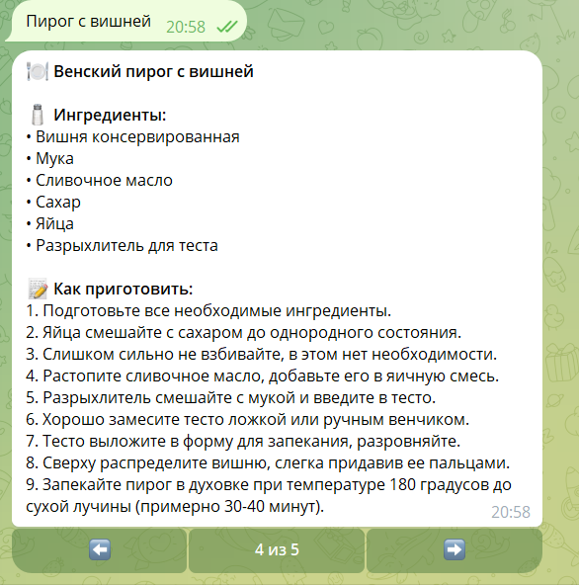
Рисунок 10 – Венский пирог с вишней

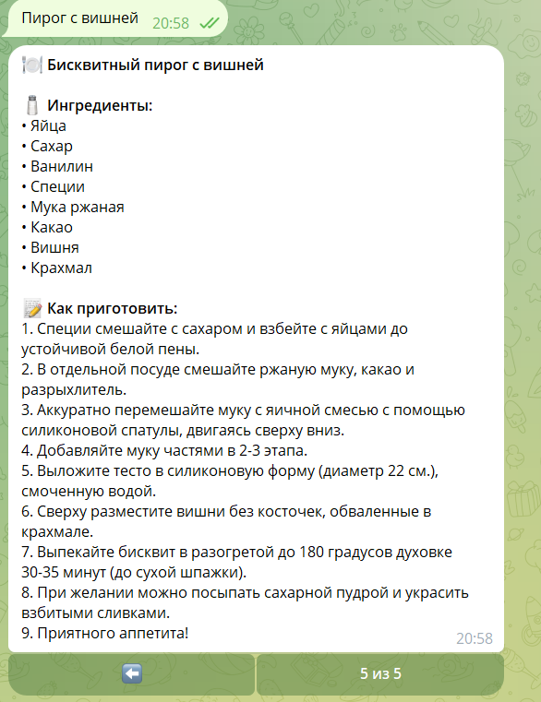
Рисунок 11 – Бисквитный пирог с вишней
На рисунке 11 представлен подробный рецепт бисквитного пирога с вишней.
В ходе тестирования была продемонстрирована эффективность работы алгоритмов машинного обучения, обрабатывающих пользовательские запросы и осуществляющих поиск по обширной базе данных рецептов, состоящей из более 50000 рецептов.
При обработке запроса "Пирог с вишней" система успешно идентифицировала и извлекла из датасета несколько вариантов рецептов, включая летний, творожный, песочный, венский и бисквитный варианты приготовления. Анализ результатов показал, что алгоритм корректно обрабатывает как точные совпадения в названиях блюд, так и семантически близкие формулировки.
Каждый найденный рецепт представлен в стандартизированном формате, включающем:
- Структурированный перечень ингредиентов с указанием их количества.
- Детализированную пошаговую инструкцию приготовления.
- Параметры температурного режима и времени приготовления.
- Дополнительные кулинарные рекомендации.
Особенностью реализации является использование NLP-алгоритмов по предварительно сгенерированным эмбеддингам рецептов. Это позволяет системе эффективно работать даже с неполными или неточно сформулированными запросами.
Пользовательский интерфейс реализован с учетом эргономических требований к мобильным приложениям, обеспечивая интуитивно понятное взаимодействие через чат-бот. Навигация между найденными рецептами осуществляется посредством кнопочного интерфейса, что значительно упрощает процесс ознакомления с альтернативными вариантами приготовления.
Проведенные тесты подтвердили стабильность работы системы при обработке различных типов запросов и корректность ранжирования результатов поиска. Полученные результаты демонстрируют эффективность примененных алгоритмов машинного обучения и соответствие системы заявленным функциональным требованиям.

Заключение

В процессе выполнения задания на учебную практику была поставлена задача реализовать Telegram-бот, реализующий интеллектуальную систему поиска рецепта с интеграцией NLP-модели.
В результате выполненной работы была обучена модель и разработан Telegram-бот, который способен анализировать множество параметров, связанных с кулинарными предпочтениями пользователей, имеющимися ингредиентами и диетическими ограничениями. На основе собранных данных бот обучается и в дальнейшем предлагает персонализированные рецепты в ответ на запросы пользователей. Благодаря этому владельцы кафе и ресторанов теперь смогут быстро находить идеи для меню, а обычные пользователи — легко выбирать блюда для приготовления.
Для взаимодействия с ботом было разработано удобное приложение, выполняющее следующие функции: анализ имеющихся продуктов и предпочтений пользователя, предложение рецептов, адаптированных под заданные параметры, учет диетических ограничений и вкусовых предпочтений.
В процессе работы были получены и закреплены навыки выбора и реализации алгоритмов машинного обучения, подбора гиперпараметров, а также организации процесса обучения и применения обученной модели. Проект демонстрирует значительный потенциал для расширения функциональности, включая интеграцию с "умной" кухонной техникой, что сделает приготовление пищи еще более простым и эффективным.

Перечень использованных информационных ресурсов

      - Marketsandm.com: Markets and Markets. Cooking App Market by Component (Solutions and Services), Application (Recipe & Cooking, Meal Planning), Platform – Global Forecast to 2026: сайт – Cooking App Market – URL: https://www.marketsandm.com/Market-Reports/cooking-app-market-145738577.htm (дата обращения: 16.05.2026). — Текст: электронный.
      - Nielsen.com: The Home Chef: Cooking Trends Research: сайт – Cooking Trends Research – URL: https://www.nielsen.com/us/en/insights/article/2021/the-home-chef-cooking-trends-research/ (дата обращения: 16.05.2026) — Текст: электронный.
      - Ильюшин, А. В. Машинное обучение: традиции и современные подходы. - Москва: Бином, 2020. – 200 c. – URL: https://www.bookvoed.ru/book.aspx?id=10762953 (дата обращения 16.06.2026) — Текст: электронный.
      - Шмидт-Хебел Ф. О. Глубокое обучение для визуальных распознаваний. - Москва: Научно-техническая литература, 2019. – 323 c. — URL: https://vk.com/doc413032871_448914692 (дата обращения 16.06.2026) — Текст: электронный.
      - Алан Дж. П. Практическое руководство по обработке и анализу данных с использованием Python. - Москва: Бином, 2021. – 252 c. — URL: https://www.booklet.com/document/8072974 (дата обращения 16.06.2026) — Текст: электронный.
      - Румельт К. Обработка естественного языка с помощью Python и библиотек - Москва: БХВ-Петербург, 2021. – 126 с. – URL: https://www.bookvoed.ru/book.aspx?id=10723453 (дата обращения 16.06.2026) — Текст: электронный.
      - Бекшта Ш. М. Введение в обработку естественного языка и машинное обучение с Python. - Москва: Инфра-М, 2020. – 283 c. – URL: https://www.booklet.com/document/5329125 (дата обращения 16.06.2026) — Текст: электронный.

Приложение А

Техническое задание на программное средство

«СОГЛАСОВАННО» | «УТВЕРЖДЕНО»
Руководитель проекта | Зав. кафедрой «КБИС»
/ Н. Н. Язвинская / | _________/ О.А. Сафарьян /
«___» _________________2026г. | «__» _________________2026г.

А.1 Введение

Наименование разрабатываемого программного средства: «Telegram-бот, реализующий интеллектуальную систему поиска рецепта с интеграцией NLP-модели»
Область применения:
- прототип для кулинарных сервисов;
- личное пользование;
- образовательный инструмент.

А.2 Основания для разработки

Разработка ведётся на основании документа «Положение о практике обучающихся, осваивающих основные профессиональные образовательные программы высшего образования», утверждённого министерством образования и науки Российской Федерации 4.05.2018.
Предметным основанием является задание на учебную практику.

А.3 Назначение разработки

Функциональное назначение программного средства заключается
в обработке естественно-языковых запросов пользователей и предоставлении персонализированных рекомендаций из базы данных, содержащей более 50 000
рецептов, с применением модели Sentence Transformers для векторного поиска и анализа смыслового содержания.
Эксплуатационное назначение программного средства заключается в практическом применении в кулинарии для домашнего использования, демонстрации работы современных AI-технологий (NLP, векторный поиск) в образовательных целях.

А.4 Требование к программе или программному изделию
А.4.1 Требование к функциональным характеристикам

Программа корректно реализует семантический поиск рецептов с использованием NLP-технологий.
Состав выполняемых функций:
- работать в среде мессенджера Telegram на платформах Windows, macOS, Linux, Android и iOS;
- осуществлять семантический поиск рецептов по текстовым запросам;
- обрабатывать естественно-языковые запросы пользователей;
- фильтровать результаты по ингредиентам и другим параметрам.
Входные данные:
- текстовый запрос пользователя (название блюда, ингредиенты или описание);
- параметры фильтрации (при наличии).
Выходные данные:
- рецепты с полным описанием (название, ингредиенты, способ приготовления);
- дополнительная информация о блюде (время приготовления, сложность и т.д.).
Хранение данных:
- векторные представления рецептов сохраняются между сеансами работы;
- пользовательские данные (запросы, предпочтения) хранятся в течение сеанса работы.

А.4.2 Требование надежности

Разрабатываемая программа должна удовлетворять следующим требованиям к надежности: отказы программы вследствие внутренних ошибок не допустим;

А.4.3 Условия эксплуатации

Для функционирования программного продукта необходимо соблюдение всех требований и правил эксплуатации компьютерной техники. Программное средство обслуживается неограниченым количеством пользователей.

А.4.4 Требование к составу и параметрам технических средств

Состав технических средств:
- 500 Мб свободного места на диске;
- 32 или 64-разрядный процессор с частотой не ниже 2 ГГц;
- монитор VGA или HDMI;
- клавиатура и мышь;
- оперативная память не меньше 4 Гб;
- актуальная версия Telegram.

А.4.5 Требования к информационно и программной совместимости

Программное средство требует семейство операционных систем GNU/Linux/Windows/macOS для взаимодействия с пользователем через Telegram.

А.4.6 Требования к маркировке и упаковке

Требования к маркировке не предъявляются. Требования к упаковке определяются требованиями к хранению носителей информации, содержащих ПО.

А.4.7 Требования к транспортировке и хранению

Требования к транспортировке и хранению определяются требованиями к транспортировке и хранению носителей информации, содержащих ПО.

А.6 Стадии и этапы разработки

Ознакомление с теоретическим материалом (от 11.06.25 до 14.06.25);
Оформление программной реализации (от 23.06.25 до 28.06.25);
Испытание программного средства (от 28.06.25 до 02.07.25).

А.7 Порядок и контроль приемки

Порядок и контроль приемки определяется руководством кафедры КБИС Донского государственного технического университета.
Разработчик технического задания: Ковалец Илья Андреевич

«___» ___________2026г ______________
(подпись)

Приложение Б

Листинг 1 – семантический поиск рецептов для Telegram-бота RecipeAI

import pandas as pd
import ast
from sentence_transformers import SentenceTransformer
from sentence_transformers import util
import torch
import pickle

# --- 1. Предобработка текста ---
def preprocess_recipe(row):
name = row['name'] if isinstance(row['name'], str) else ''
ingredients = ' '.join(ast.literal_eval(row['nor_ingridients']))
if isinstance(row['nor_ingridients'], str) else ''
instructions = row['instructions'].lower()
if isinstance(row['instructions'], str) else ''

enhanced_text = (
(name + ' ') * 2 +
(ingredients + ' ') * 3 +
(instructions + ' ') * 2
).strip().lower()

return enhanced_text

# --- 2. Загрузка датасета ---
print("📁 Загрузка датасета...")
df = pd.read_csv("List_of_Recipes.csv")

# --- 3. Обработка текста ---
print("🧹 Обработка рецептов...")
df['clean_text'] = df.apply(preprocess_recipe, axis=1)

# --- 4. Загрузка модели ---
print("🧠 Загрузка модели...")
model = SentenceTransformer('sentence-transformers/paraphrase-multilingual-MiniLM-L12-v2')

# # --- 5. Получение эмбеддингов ---
# print("🧬 Кодирование рецептов...")
# recipe_texts = df['clean_text'].tolist()
# recipe_embeddings = model.encode(recipe_texts, show_progress_bar=True)
# with open("recipe_embeddings.pkl", "wb") as f:
# pickle.dump(recipe_embeddings, f)

# --- 5. Загрузка эмбеддингов ---
print("🧬 Загрузка эмбеддингов...")
with open("recipe_embeddings.pkl", "rb") as f:
recipe_embeddings = pickle.load(f)

# --- 6. Функция поиска ---
def find_recipes(query, top_n=5):
filtered_df = filter_by_keywords(df, query)
filtered_indices = filtered_df.index.tolist()
filtered_embeddings = recipe_embeddings[filtered_indices]

query_embedding = model.encode([query.lower()])
cos_scores = util.cos_sim(query_embedding, filtered_embeddings)[0]

top_k = min(top_n * 3, len(filtered_indices))
top_indices_in_subset = torch.topk(cos_scores, k=top_k).indices.tolist()
result_indices = [filtered_indices[i] for i in top_indices_in_subset]

results = []
for idx in result_indices:
results.append({
'name': df.iloc[idx]['name'],
'ingredients': df.iloc[idx]['pure_ingridients'],
'instructions': df.iloc[idx]['instructions'],
'score': cos_scores[result_indices.index(idx)].item()
})
if len(results) >= top_n:
break

return results

# --- 7. Функция предфильтрации ---
def filter_by_keywords(df, query, column='clean_text'):
stopwords = {'в', 'на', 'с', 'по', 'для', 'из', 'от', 'до', 'и', 'или', 'не'}
query_words = [word.strip() for word in query.lower().split(',') if word.strip() not in stopwords]

filtered = df[df[column].apply(lambda x: all(word in x for word in query_words))]

if filtered.empty:
filtered = df[df[column].apply(lambda x: any(word in x for word in query_words))]
return filtered if not filtered.empty else df

№ строки | Формат | Обозначения |  |  |  | Наименование |  |  |  | Кол-во листов |  | Примечание
 |  |  |  |  |  | Документация общая
1 | А4 |  |  |  |  | Задание на практику |  |  |  | 1
2 | А4 | ПП.140000.000 |  |  |  | Отчет по учебной практике (включает 11 рисунков) |  |  |  | 25*
 |  |  |  |  |  | Документация приложений
3 | А4 | ПП.140000.000 |  |  |  | Приложение А-Техническое задание на программное средство |  |  |  | 4
4 | А4 | ПП.140000.000 |  |  |  | Приложение Б-Листинг кода |  |  |  | 3
 |  |  |  |  | ПП.140000.000
Изм | Лист | № Докум. | Подп. | Дата
Разраб. |  | Ковалец И. А. |  |  | Отчет по практической подготовке при проведении учебной практики (ведомость отчета) |  | Лит. |  |  |  | Лист |  | Листов
Руков.пр |  | Бурякова О. С. |  |  |  |  |  |  |  |  | 42 |  | 1
ДГТУ
Группа ВКБ42
Н. Контр
Утверд. |  | Сафарьян О. А.
*количество листов отчета, исключая приложения

